Путь к Истине не начинают с предательства
Самое тяжелое – это писать о предательстве, подлости и лжи тех, с кем ты прошел отрезок жизненного пути, сложный и ответственный отрезок. Отрезок пути, который принес конкретный результат, результат, оцененный людьми, выразившими тебе и твоим единомышленникам свою благодарность и признательность. Результат, который из задуманного – воплотился в жизнь и стал для многих, очень многих людей надеждой и верой в правильности их выбора, в это сложнейшее для всех время испытаний. Идя по своему жизненному пути, идя не одно десятилетие и многое познав, поняв, и оценив не на словах, а на деле уверенно знаю, что за все – есть цена. А уж за подлость – тем более.
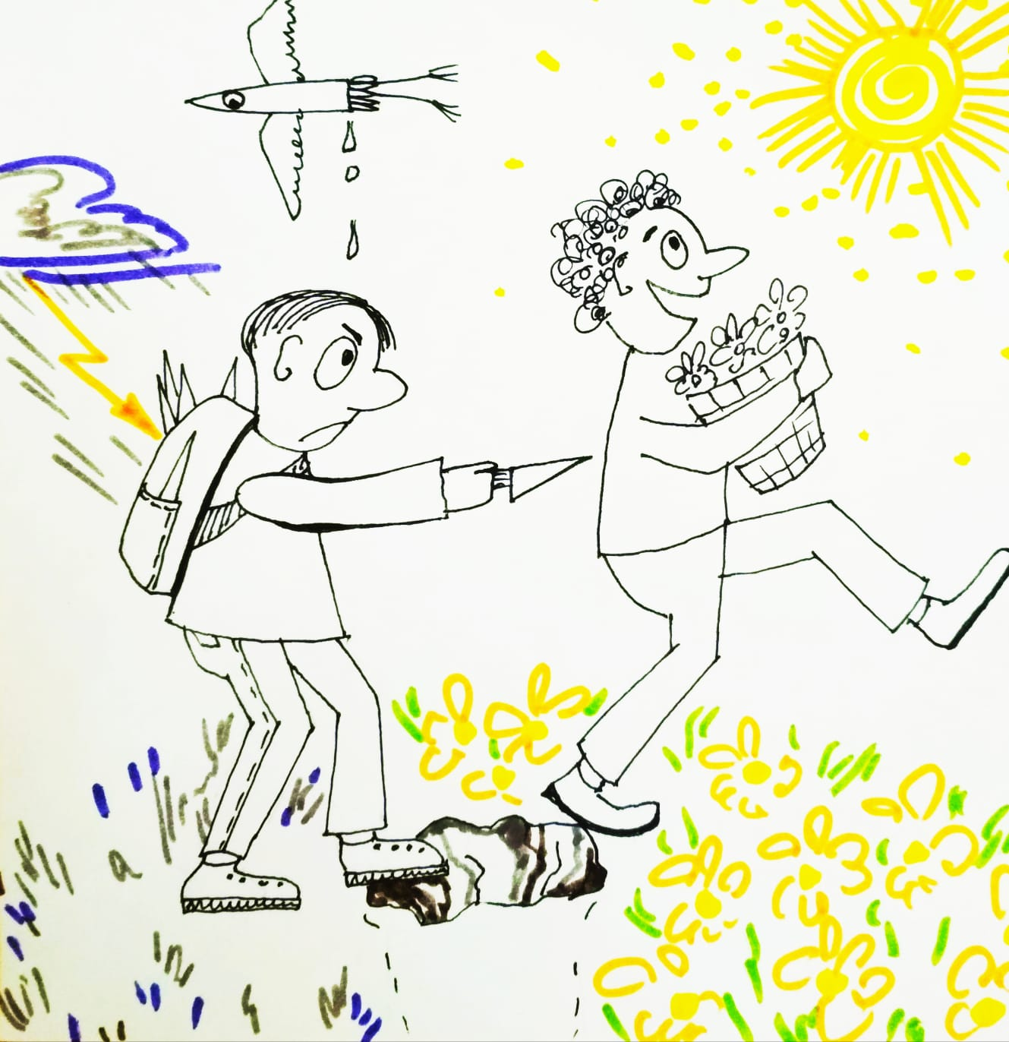
За подлость и за предательство – обязательно придет чек об оплате. Можно простить человеческую глупость – она бывает непреднамеренна, но нельзя прощать человеческую подлость – она преднамеренна всегда.
Мы с вами живем в очень сложное и очень интересное время. Вокруг нас много плохого, но ничего не происходит просто так и во всем плохом есть и положительные моменты. Хотя и это положительное часто приходит через боль и разочарование, и чтобы увидеть во всем этом хорошее, нам приходится смотреть на происходящее как бы со стороны. И хорошее в этом то, что наши очень непростые, даже тяжелые времена раскрывают всю сущность человека, вскрывают его, заставляя проявлять все свои истинные качества. Порой, при этом, срывают маски. Маски дружбы, верности делу, простой человеческой порядочности.
Мне действительно сейчас очень тяжело и больно это писать, потому что речь пойдет о человеке, которого я долгие годы считал своим другом и ближайшим соратником. Человеке, которому доверял и ценил. Человеке, которого многому научил, многое дал и для которого многое сделал. Речь идет об Александре Каленюке, известном сегодня определенному кругу граждан немецкоязычных стран как «Алекс Кален». Я больше не буду упоминать его в этом тексте по имени, так как для меня он теперь просто – «этот человек», хотя если быть более точным в рамках познания, подходит больше понятие – «людь» – нежели «человек».
Некоторое время назад я уже написал про него и про его нынешнюю деятельность статью, которая, в общем-то, уже расставила точки над «ё» и обозначила мою позицию по отношению к этому человеку и тому, что он делает. Возможно, та моя статья была последней попыткой достучаться до него, дать ему еще одну возможность что-то осознать. Что ж, он это воспринял по-другому. Так как информация из той статьи стала доходить до немецкоязычных читателей и покупателей с «сайта Орания (Orania https://orania-zentrum.de/ )» и до этого человека, а также до его «компаньонов», возникла явная угроза потерять клиентов в своем, так называемом, бизнесе, они решили написать статью-опровержение. Опровержение и моим словам, и словам Бориса Макова (НИИ ЦУС). Если быть точнее, то не они, а «этот человек», я более чем уверен, надиктовал ТЕКСТ, а подпись поставила пока еще (подчеркиваю и позднее объясню – пока еще) владелица и «хозяйка» этого сайта и «магазина». Наверное, и подобное действие характеризует «этого человека» и правдивости в изложенном. Всегда ведь можно потом сказать – «…меня не так поняли или не так изложили ту информацию, которую я дал…» Хочу заметить, что «этому человеку» не хватило смелости не только опубликовать это так называемое «опровержение» на русском языке, донеся его текст до пользователей «СветЛ» (читатели из текста, приведенного ниже, поймут – почему), они даже не решились опубликовать (вернее «этот человек» так решил) на своем сайте, а лишь разместили его в почтовой рассылке, надеясь, что этот текст дальше их пользователей, не пойдет. Но текст оказался у меня и не только у меня, потому что люди в Германии начали задавать вопросы и сами решили во всем разобраться. Это тоже говорит о многом сегодня и пригодиться при анализе, «созданного» «этим человеком». Я считаю нужным сделать это за них и предать полной публичности этот текст, чтобы они не смогли уйти от ответа не только перед теми, кто пока еще является их «почитателями», но и главное – от пользователей Программ «СветЛ» не только в России, но и во многих странах мира, в том числе и Германии. Я благодарен им за сделанное – ибо в моменты смертельной опасности проявляется истинная суть человека: один закрывает грудью командира, другой – прячется за чужие спины.
В то время, когда ушел Николай Левашов, а на технологии «СветЛ» пошли массовые нападки, я написал ряд статей про «Зазеркалье», которые можно посмотреть на моем сайте. Много воды утекло с тех пор, про «героев» тех статей уже забыли, а технологии «СветЛ» живут и развиваются, продолжая приносить пользу людям. Но я не думал, что Зазеркалье проявит себя через моего, тогда еще, друга и соратника. Этот приведенный и распространенный «в защиту» текст я коротко прокомментирую под каждым абзацем и потом дам более подробные пояснения. Прокомментирую так же, как делал это в статьях «Зазеркалье». Потому что этот комментарий (тогда) многое прояснил людям, у которых тоже была масса вопросов.
Вот этот текст, который выделен другим шрифтом, а мой комментарий – сделан синим цветом.
* * *
Здравствуйте, дорогой читатель,
Информация, которая сейчас распространяется в сети об Александре Калене и центре «Орания», является полной ложью и провокацией. С 2009 года и до дня смерти Николая Левашова (11.06.2012) Александр Кален был его доверенным лицом, его другом. Он прошел личное обучение у Левашова и был посвящен в технологии СветЛ, в работу генератора первоматерии СветЛ, в универсальные методы целительства и различные метафизические техники, такие как дальнейшее развитие технологий СветЛ, модернизация территорий, разработка новых целительских конструкций, индивидуальная целительская работа на расстоянии и многое другое.
Начну с того, что у Николая Левашова никогда не было доверенных лиц и тем более друзей с таким именем. Николай Викторович, с моей подачи и в силу определенных обстоятельств, для решения чисто технических вопросов видел пару раз означенную выше персону. Никаких «доверенных лиц», а тем более «учеников» в России, у Николая Викторовича не было. Вот после его ухода – появились «дети лейтенанта Шмидта» (разъяснения по ссылке для иностранной аудитории) и их число, как видно, пополнилось «этим человеком». Все что перечислено относительно технологий «СветЛ», касаемо лишь одного человека, которому передана матрица, соответствующие «права» на её использование и многое другое, о чём уже сказано неоднократно и подтверждено опытом и применением– и можно лишь посоветовать прочитать публикацию «Зеркало не его души». Пусть кому-то это кажется нескромным, но это – я. И это – не груз славы, а прежде всего– тяжести взятой ответственности, кстати и ответственности за «рождение» подобных лЮДЕЙ, «обладателей всех возможностей, включая целительство, и наследников дела…», увы, тоже. И за безграмотность «метафизических техник», за «дальнейшее развитие технологий СветЛ», «модернизацию территорий», разработку «новых целительских конструкций». Даже рука не поднимается написать комментарии к этому плохо связанному набору слов. Отмечу только то, что вышли они из уст «этого человека», именуемого сегодня докатором (ДокаТоры), еще и технических наук, пусть и будет дальше докатором! Это я написал и для Российских пользователей Технологиями, которые общаясь с «этим человеком» даже и не знали, что общаются с доктором наук. Правда сегодня, в уставе РАЕН заложено, например, что доктором наук может стать директор предприятия (т.е. любого коммерческого ларька). Здесь так же замечу что у «этого человека» только филологическое образование, не более того – но язык у него подвешен хорошо, что не могу не отметить, и этим он с успехом для себя пользуется.
Левашов не только исцелил Александра после тяжелой аварии, но и еще больше развил и преобразовал его мозг и способности. Со временем Александр стал талантливым целителем и разработчиком технологий "СветЛ" - человеком, который передавал и направлял идеи и видение Левашова.
Здесь отмечу, что авария с «этим человеком» была, но в подростковом возрасте, за много лет до знакомства со мной и с Левашовым. При моем с ним знакомстве этот человек был здоров и полон сил. Выводы об участии Николая в его восстановлении делайте сами. Так же, как и обо всем остальном. Подлинная «авария мозга» произошла значительно позже и к исправлению ее последствий Николай уже никакого отношения иметь не мог – ушел. А если бы… Не известно, что осталось бы от мозга «этого человека».
Вместе с Николаем Александр Кален разработал изделия "Светл", такие как кулоны, браслеты, лечебные кольца, комплексы и другие. Об этом есть документы и чертежи. Некоторые продукты, такие как "Светл-Флора", были разработаны лично Александром.
«Этот человек», как я уже говорил– не обладал ранее и не обладает ныне никакими способностями, ни к метафизике (по их терминологии), ни к целительству, ни, тем более, к возможности какой бы то ни было разработки и совершенствованию Технологий СветЛ. У него не было и нет никакого понимания устройства генератора СветЛ и принципов его работы, кроме того, что изложено в открытом доступе, в книгах Николая и в моих книгах и статьях. Да, с его помощью были созданы (отработаны) макеты изделий из серебра, которые воплотил в жизнь мой друг – известный ювелир. Да, он оказал помощь в постановке задач по созданию пакета программ (в электронном виде) для Комплекса СветЛ. Да, он с моей подачи после того, как мной тщательно были изучены возможности кремния (моно и поли кремния) с помощью академика Д. С. Стребкова, профессора и истинного доктора технических наук в области возобновляемых источников энергии, нашел производство для выращивания кристаллов кремния и договорился о закупке кремниевых пластин для Комплексов и для зарождавшегося в то время у меня проекта «СветЛ-Флора». Но все расчёты пластин осуществлялись без «этого человека», потому что участники не знали, что имеют дело с целым «докаторы технических наук», а «этот человек» об этом умалчивал– наверное из скромности. Хотел бы так же заметить, что носители Генератора – браслеты, кулоны, кремниевые пластины («СветЛ-Флора», Купол – Di) – все было создано уже после ухода Николая Левашова, поэтому разработать все это совместно с Левашовым было невозможно, но для докаторы наук – наверное – да!
Александр также руководил разработкой и дистрибуцией всей продукции Svetl в России и по всему миру.
«Этот человек» в то время, был один из реализаторов продукции, выполнял эту работу достаточно хорошо, но, к сожалению, я тогда не прислушался к мнению людей, которые контролировали этот процесс, о том, что он уже тогда занимался финансовыми махинациями. В основном он занимался реализацией в Москве и частично в некоторых регионах России. А Россия – это тоже часть мира…
Александр сделал для Левашова все домашние страницы - www.svetl.name, www.svetl.org (этот сайт закрыт за ненадобностью ), www.levashov.world, http//www.levashov.club/(этот сайт закрыт уже несколько лет) и даже www.rnto.club, которые используются и по сей день.
Сайты живут и делают своё дело. Да – он принимал участие в создании этих сайтов и по-другому быть не могло. Принимал участие, как мое доверенное лица и как технический исполнитель команды «РНТО», которая прорабатывала необходимость создания тех или иных сайтов. Эти сайты создавались не для Левашова (которого ко времени создания – уже не было). Они создавались для продвижения и распространения информации, которую оставил всем нам Николай Левашов. Они создавались, чтобы информация, публикуемая на них – становилась знаниями людей, их читающих и изучающих. Они создавались для продвижения Программ СветЛ и новых технологий, что становилось все более востребованным и востребовано сейчас. Удивляет одно – почему же «создатель» перечисленных сайтов – имея от них технические ключи и принимающий непосредственное участие в ведении этих сайтов – до сих пор, ни на одном из них не рассказал (для российских почитателей и не только) о Центре «Орания», «приборах» и комплексах, «выпущенных» под маркой «СветЛ» им, в этом Центре и не провел ни одного видио-семинара для российских пользователей Программ «СветЛ» и почитателей сайтов таких, например, как –«омоложение и регенерация на уровне ДНК», «Любовь между мужчиной и женщиной, освобождение от телегонии», «Активация и повышение вибраций мозга» и т. п. – желающие могут ознакомиться вот здесь - https://orania-zentrum.de/videos/#heilvideos
Наверное, только из личной скромности…. Для сведения Елены Мартин и «команды» Орания хочу сообщить, что «этот человек», за «огромную, проделанную им работу» – более чем пол года назад, по требованию участников «РНТО» был изгнан из «Русского Научно–Технического Общества» (РНТО). Думаю, что комментарии почему – излишни. Замечу только здесь одно – помимо того, что сайт создан, его еще нужно и вести. Сайты вели другие люди, которых определил я. И я, благодарен Анастасии – на то время гражданской супруге этого человека, которая прекрасно вела сайт «РНТО», на котором и размещалась вся главная информация. Сейчас этот сайт ведут другие люди. Почему-то здесь забыли упомянуть проект, разработанный, в свое время «этим человеком» и сайт www.kalenika.com, который успешно провалился только благодаря уже тогда проявившейся жадности создателя.
Летом 2014 года Александр познакомился с Виктором Мартином/Центр "Орания". Между ними завязалась тесная дружба и сотрудничество. В 2015 году продукция Svetl пришла в Германию и Европу. Распространением и дальнейшим развитием технологии "СветЛ" занимался центр "Орания", Елена и Виктор Мартин, в тесном сотрудничестве с Александром Каленом.
Это была попытка наладить взаимоотношения с Центром «Орания» и привлечь Центр к распространению Технологий и информации в Германии.
В центре "Орания" были разработаны новые продукты Светл - Светл для детей, Светл для животных, Генератор для помещения, хороший путь, Светл Ешь и пей, Светл для воды. Эти продукты защищены авторским правом, а торговая марка "Светл" зарегистрирована в Германии компанией Orania-Zentrum.
Все «новые продукты» были придуманы «этим человеком», уже тогда замыслившим пойти тем путем, которым он пошел. Его предложения по расширению указанной линейки мной были отвергнуты и запрещены, кроме реализации тех Комплексов, которые себя уже зарекомендовали в России. Это тоже был шаг к началу им задуманного шарлатанства. А уровень его «компетенции» доказывает тот факт, что значительная часть из приведенного выше списка выполнена совершенно безграмотно, т. к. в изделиях в принципе не заложена платформа для размещения Генератора, а ни на какой бы то ни было пластик установить генератор невозможно в принципе. И это лишнее свидетельство фиктивности так называемого статуса этого докаторы.
Вот пример такой продукции, выполненной целиком из пластика. Установить генератор на нее – невозможно даже с «применением вибраций». Я не знаю каким правом и что защищено, из перечисленного, но после кончины Виктора Мартина и моей просьбы «этому человеку» поддержать в этот трудный час Елену Мартин и помочь ей сохранить структуру Центра – я узнал, что в Германии зарегистрирован знак «СветЛ» и как мне было сказано – «коварной Еленой», так как логотип зарегистрирован только в России и не имеет международного статуса.
А Елена, как мне было сказано – это сделала только для того, чтобы легализовать продукцию (помимо Российской), размещенную для реализации на Сайте Центра. Теперь, читателям не трудно догадаться, кто все это задумал, реализовал и сейчас пытается отстоять свой фундамент красивой, по его мнению, жизни.
Александр регулярно проводит обновление генераторов "СветЛ" - как его учил Николай Левашов. Это большая метафизическая работа, которая требует много знаний и навыков. Он постоянно работает над модернизацией и дальнейшим развитием этих генераторов.
Да! Это сложная и тяжелая работа! Но Левашов никогда и тем более «этого человека» не учил «обновлять, да еще и регулярно..».и Обновлять можно все что угодно, но не генератор, который не подлежит обновлению, или модернизации, потому что он – Генератор, да еще и живое!
Александр продолжает дело Левашова. Вы можете лично познакомиться с ним, увидеть, услышать, почувствовать его целительную работу на открытых онлайн-встречах и других мероприятиях.
Конечно, можно посмотреть и оценить. Просто хочу здесь напомнить, что Левашов никогда не проводил встречи онлайн! Все живые встречи записывались. И эти встречи никогда не выставлялись Левашовым (почеркну этот факт) в YouTube, а размещались только на сайте Левашова, который имел генерацию (подробно смотрите в моих книгах), что и позволяло делать эффективными при просмотре и сами встречи, и те сеансы, которые он проводил в конце встреч. Но докатору технических наук, наверное, это не ведомо до сих пор.
На сегодняшний день у Александра тысячи клиентов в России, Европе и по всему миру, испытавших на себе его целительскую работу, и несколько сотен благодарных отзывов (зафиксированных в письменном виде) о его целительской работе, мастер-классах, семинарах, школе целителей, продукции "СветЛ" и ее обновлениях.
Вот это я и пишу для тех тысяч клиентов как в России, так и по всему миру – где будет размещена эта моя статья – обещаю это сделать. А люди (клиенты!) они сами пусть определятся! Ведь научно доказано, что все оккультные науки и докаторы, которые их несут – от Бога, что это творение Вселенной. И к этому необходимо относиться, как к божественному явлению.
Доказательства того, что он может многое, можно увидеть и прочитать не только в отзывах. Существуют записи и документация с помощью темнопольной микроскопии. Кровь была взята у человека, страдающего лейкемией (последняя стадия). В течение короткого времени (около 15 минут) после целительной работы Александра в этой крови начали активно двигаться лимфоидные клетки, которые были совершенно неподвижны и неактивны. С медицинской точки зрения это чудо. Это также подтвердили терапевты, присутствовавшие на месте. Вот ссылка: https://youtu.be/6IAIclY7X6Y
Я даже не поленился сам взглянуть на «это чудо» и на терапевта, узнав про темнопольную микроскопию. Попросил перевести мне все рассуждения на этом ролике. Я не сомневаюсь в том, что и докаторы наук и присутствовавшие там (вместе с терапевтом) знают и что такое лейкемия, и ее последняя стадия. И знают даже, что такое кровь! Вот только почему же «целитель – экспериментатор» не знает, что, если кровь взять и вытащить из тела наружу – она становится мертвой? А лимфоидные клетки, наверное, начали двигаться от страха предстоящей кончины. Поясню, что каждой клеткой организма, даже лимфоидной, управляет мозг, система управления современной медицине не известна. Кроме того, неизвестна структура и самой живой клетки. Исследования под микроскопом – это исследования не живой структуры (лишенной связи с системой управления), поэтому все рекомендации касаются только мертвых структур. Стыдно докаторы наук, да еще и «ученику Левашова», этого не знать. Ну, а про лимфу, плазму, первичные материи и про лейкемию – воздержусь.
Существует множество фотографий ауры, которые были сделаны после целительской работы Александра (семинары, дистанционное целительство). На них можно увидеть, как конструкции Светла "работают"/светятся для людей. Известно множество маленьких и больших чудес исцеления, которые произошли после работы Александра. Он мало рассказывает о них из скромности и сосредоточенности на главном.
Вопрос Елене Мартин задать хочу – вот с фотографом бы познакомиться! Хочу только заметить, что нет больше подлости, чем творить подлость под личиной скромности, добродетели и добропорядочности. Думаю, что все «почитатели» «этого человека» меня поймут.
Все люди, обладающие чувствительностью или ясновидением, могут подтвердить это. Очень жаль, что некоторые люди, которые лично получили от него исцеление, знания и большую поддержку, которые учились у него и в центре "Орания", сейчас занимаются распространением негативной информации о нем, Елене Мартин и центре "Орания". К сожалению, это явление не редкость. Такие люди существовали и в окружении Левашова. О нем и его жене распространялась самая худшая, самая мерзкая информация, проводились отравляющие кампании, что в конечном итоге способствовало его смерти. Никто не застрахован от ошибок, и все мы находимся на пути развития. Часто достаточно просто чувствовать, ощущать, доверять себе и открыть собственное сердце, чтобы определить, что работает, а что нет, где правда, а где гнилая ложь.
Смерть Николая, а тем более его супруги – трогать не нужно – даже докаторы наук, который был со мной и на прощании, и на кремации и прекрасно знает (правда с моих слов) о причине кончины Светланы Левашовой и Николая. Трогают обычно эту тему тогда и те, кто ищет оправдания в своем содеянном, связанном с именем Левашова. Пытаясь поднять свою значимость подобным кощунством.
Именно благодаря Александру технологии и продукция "СветЛ" стали известны в России и стали полезными и важными для многих людей. То, что многие люди в Европе и за ее пределами имеют генераторы Светла, что многие люди могут изучать и использовать эту технологию различными способами, - все это благодаря Центру "Орания" в сотрудничестве с Александром.
В заслугах Центра сомнений нет, особенно связанных с последними «пояснениями». Со слов «этого человека» – технологии не разделимы с так называемой продукцией. Однако продукцию, в зависимости от технологий, можно приобрести на рынке – даже в Германии или в Центре «Орания», который реализует много всякой продукции, в том числе и семинары онлайн (правда платные), как» продукцию, пригодную к употреблению». Очень жалею, что Левашов не дожил до этого времени. Наверное, выразил бы свою «признательность» и докаторы и Центру.
То, что все клиенты и друзья "Орания-Центр" могут наслаждаться самыми современными обновлениями Svetl, адаптированными к вибрациям времени, заслуга только Александра - его огромной неустанной работы и дальнейшего развития на благо людей, животных и растений.
Нам еще многое предстоит сделать. И верные друзья с нами.
Здесь, я бы акцент поставил на животных и растениях – было бы точнее и понятней для восприятия всех почитателей Центра «Орания». Оставив в покое «вибрации времени» - желающие сами разберутся и с ним, и с теми, кто «выпал» из него, да еще и захотев этого.
В заключение
Левашов всегда говорил, что талантливых людей окружают завистники, и учил следующему.
"Собаки лают - караван идет дальше. Это значит, что вы не должны уделять свое внимание завистникам и клеветникам. Они всегда будут с тем, кто может что-то сделать. Не говорите им ничего, потому что в клевете вы не сможете победить их. У них нет других задач, кроме как клеветать, в этом они опытны. Но ты делаешь то, что делаешь. Люди оценят ваши поступки - и это будет большинство. Не тратьте энергию и время на дискуссии и доказательства - ваше доказательство - это ваши дела".
Меня радует, что это взято из моей книги, где я ссылался на Николая Левашова, с одним только замечанием и для Центра, и для докоторы – Николай Левашов никогда никого не учил! Это было не в его правилах. Он давал информацию и наблюдал за тем, как эта информация и воспринимается, и реализуется. И это – одна из его заслуг в помощи людям поиска путей: «корм», естественно, не всегда соответствовал «коню» (есть такая русская поговорка: «Не в коня корм», используемая в значении бесполезная трата времени, усилий, средств).
Все целительные и защитные конструкции, которые Александр установил на вас или на ваши изделия Светл во время целительской работы, могут быть сняты им лично по первому требованию. Вам нужно только написать нам.
Надо же! А вот я–не умею. Николай, наверное, в силу своей загруженности созданием продукции «СветЛ» и возможно другой, совместно с докаторы, забыл меня научить устанавливать и снимать– защитные и целительные конструкции на людей! Эх Николай, Николай! Как же так получилось – докаторы научил (наверное, и с практическими занятиями), а меня - –нет. И как же докаторы наук забыл здесь написать про Генератор, который я перенес из замка во Франции, на территорию России в известное «этому человеку» место. И почему же он его возможности до сих пор не применяет в своей деятельности в Германии? Из Германии до генератора – всего то руку протянуть…
С любовью и наилучшими пожеланиями
Елена Мартин и команда Orania
(конец текста и разъяснения от Елены Мартин, а главное – от команды Orania).
Вот такой комментарий (мягкий) я даю этому «оправдательному разъяснению» – разосланному в рассылке так называемым «пользователям» в Германии.
И как итог :
В этом тексте за подписью Елены Мартин и команды Орания ложь все, от первого до последнего слова. Для улучшения восприятия, повторю еще раз – «Этот человек» никогда не являлся доверенным лицом Николая, никогда не был его учеником. Да, два или три раза я приводил его к Левашову, в целях понимания поставленных задач и конкретных поручений. Да, конечно, он сыграл определенную роль в развитии технологий СветЛ как мой помощник и выполнял ту работу хорошо, это следует признать. Но не более того.
Никакого доступа к технологиям, к принципам генерации СветЛ, и тем более к созданию Генератора и матрицы генерации, он не имел и иметь не мог. Так же как не имел он никакого доступа ни к методам целительства, метафизическим техникам и прочему, что ему приписывает мадам Мартин, а, по сути, он это приписывает себе сам, даже не представляя, о чем говорит. «Этот человек» не обладал ранее и не обладает ныне никакими способностями, ни к метафизике (по их терминологии), ни к целительству, ни, тем более, к возможности какого бы то ни было совершенствования технологий СветЛ. У него нет никакого пониманию устройства генератора СветЛ и принципов его работы, кроме того, что изложено в открытом доступе, в книгах Николая и в моих книгах и статьях. Да, боюсь и этого он не понимает, так же, как и не понимает того, что написано в «ОФЧ» и других материалах на сайте НИИ ЦУС, до которых он тоже добрался и начал приписывать часть из этой информации себе. Наверное, это и стало толчком в присвоении себе звания «докаторы технических наук». Если бы он понимал, если бы осознал эту информацию, осознал бы что такое «Технология СветЛ», то, думаю, не пошел бы дальше путем предательства и откровенной лжи, обманывая жителей Германии и других немецкоязычных стран. Вся деятельность «этого человека» на сайте Орания заключается в реализации фальшивок, не являющихся носителями генератора СветЛ, причем, как выяснилось, уже давно. Все, что продается на сайте Орания под маркой СветЛ, – абсолютные пустышки. Я это заявляю со всей ответственностью. Также эта деятельность связана с банальным обманом клиентов сайта и участников проводимых им так называемых семинаров, на которых обещается все что угодно – исцеление, решение кармических проблем, повышение октав мозга, решение вопросов бесплодия, всяческая защита от всего, чего только можно и нельзя. Он даже не боится заявлять о решении кармических проблем, связанных с абортами. Он уже является прямым посланником сверхцивилизаций и «разводит» доверчивых людей (участников семинаров) и не только, даже от их имени.
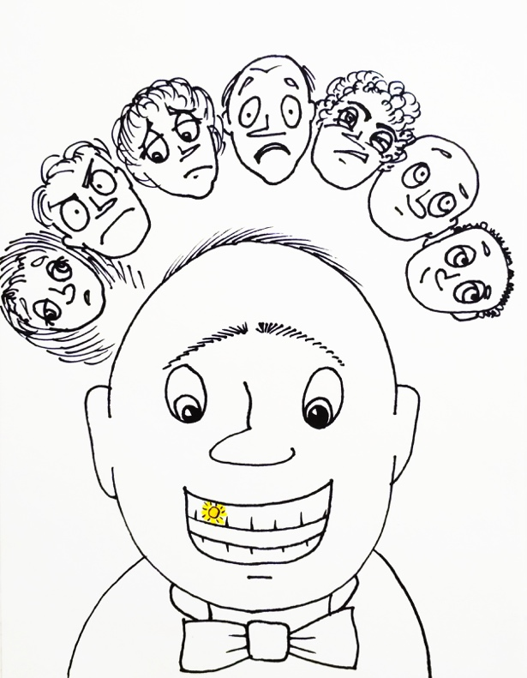
А причина всему одна – безграничная жадность и готовность на любую подлость, на любое предательство ради наживы. Мне его безумно жаль, потому что человек, который действительно имел возможность учиться, развиваться, расти, поставил на всем крест ради банального «бабла» (для перевода английского и немецкого назову «бабло» - всем русским понятное – грязными деньгами) . По-другому не скажешь. Деньги зарабатывают трудом, а «бабло» люди гребут, разводя и обманывая других. Его не страшит ни ответственность перед сущностями обманутых им людей, которые, из-за его деятельности, поверя в его лживые обещания, закрыли себе путь к истинному развитию. Его не страшит осознание того, что станет с ним самим, с его душевной сущностью, за такие деяния. Хотя, скорее, никакого осознания и никаких мыслей по этому поводу у него нет, просто потому что ни во что он не верит, кроме «бабла». Простить может многое. Но не такое. Я считал его достаточно умным человеком.
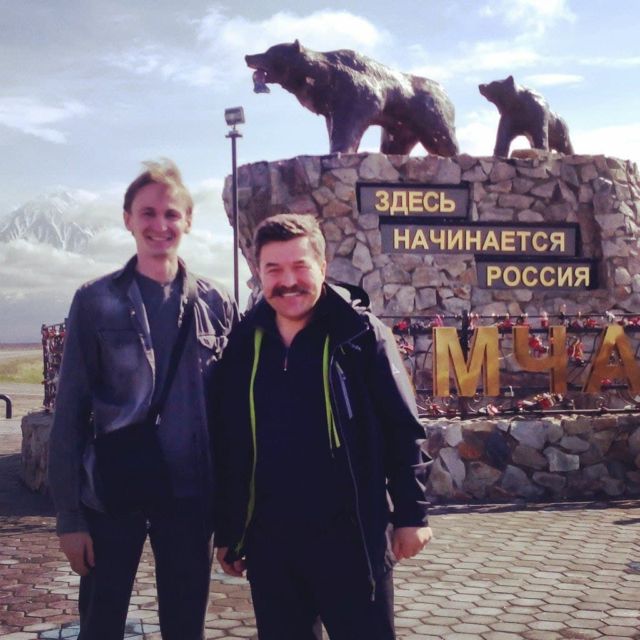
К сожалению, ошибся. Иначе как крайним скудоумием это не объяснить. Здесь я хочу подчеркнуть, что, к сожалению, недавно ушел мой Камчатский друг, Александр Яковлев, который тоже считал «этого человека» своим другом. Но уверен в том, что, если бы он узнал о подобном, прилетел бы в Германию и сделал бы «этому человеку» физическое «замечание», вычеркнув его из списка своих друзей. Человеческая алчность всегда порождает человеческую подлость.
Я не говорю, что он предал меня. Не во мне дело, хотя, когда предают друзья и соратники, это очень больно. Он предал многих людей, которые ему верили, и в России, и в Европе, он предал дело, преданность которому искусно изображал. Предал Николая Левашова, его память, которого он посмел назвать своим другом и учителем, и теперь обманывает людей, но, по сути, не от своего имени, а от имени Николая, потому что для многих людей, даже в Германии, значимо именно имя Николая Левашова, а не «этого человека», имя которого забудут очень быстро. У него даже сейчас несколько имен. Ни одно из них не сохранится. И вспоминать его люди если и будут какое-то время, то только как подлеца, предателя и лжеца. Но и эта память ненадолго, т.к. никакой памяти такие люди не заслуживают. Забвение, вот их истинная награда.
Есть три рода подлецов на свете: подлецы наивные, то есть убежденные, что их подлость есть высочайшее благородство. Подлецы стыдящиеся, то есть стыдящиеся собственной подлости, но при непременном намерении все-таки ее докончить, и, наконец, просто подлецы, чистокровные подлецы. Читатель пусть сам определит к какой категории отнести «этого человека».
И последнее, что хотел сказать Елене Мартин, которая пока не поняла, с кем имеет дело. В свое время, после моего знакомства с «этим человеком», мой очень хороший друг, узнав об этом, не вдаваясь в подробности его отношений с «этим человекам», которого он тоже знал – сказал мне, что бы «…я никогда с ним не имел никаких дел». Он сказал, что «…в самый ответственный момент «этот человек» предаст и продаст и меня, и дело». Я тогда не послушал его. А он оказался более чем прав. Поэтому я и говорю Елене – послушайте меня и прислушайтесь внимательно к тому, что я написал.
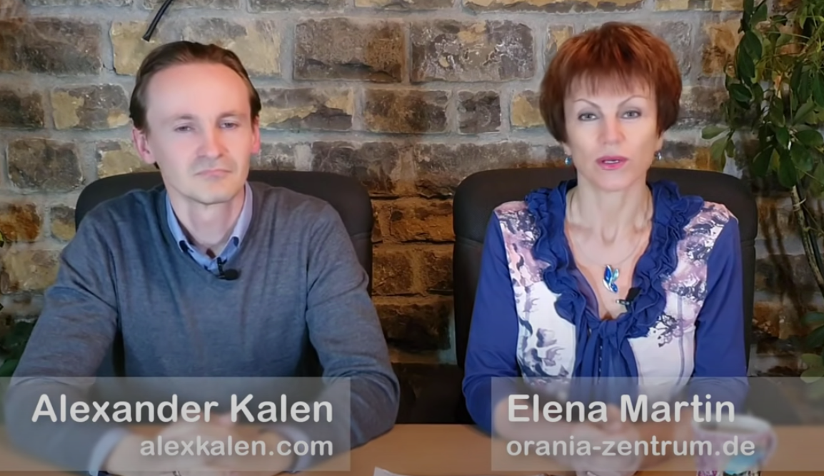
Он в скором времени предаст и продаст Вас, используя сегодня Вашу доверчивость. Ему нужен только Ваш Центр и вы – как переводчица и не более того. Даже те отношения, в которых Вы с ним сегодня находитесь, его не остановят. И в подтверждении этого – вот этот его сайт – созданный недавно - https://www.deu.alexkalen.com/
Запомните эти слова. Больше мне добавить нечего.
P. S.
Уважаемые друзья и почитатели, те, кто стремиться понять, в том числе и почему подобное имеет место быть и особенно касаемо наших друзей в Германии – если Вам предлагают и будут предлагать (не важно где, в России, Германии, Америке или В Гималаях, за деньги поменять «уровень совершенства Вашего Разума», улучшить «состояния Вашей психики с целью Вашего же карьерного или любого иного роста» (даже и не имея никакого научного понимания, что это в реальности из себя представляет вообще), исправить и улучшить «состояние Вашего здоровья» (особенно за Ваши же большие деньги, видимо оно, здоровье – более устойчивое состояние обретет) через просмотр «онлайн спектаклей» с интригующе – заманчивыми названиями роликов на YouTube, сопровождаемых и размахиванием рук, и закатыванием глаз, и многозначительным молчанием; усилить или нейтрализовать воздействия применённой Вами вакцинации от какой-нибудь пандемии и прочие «чудотворения в интересах исполнительских действий от Кураторов Ориона или Сириуса», - сразу же гоните в шею таковых аферистов (можете с применением физического замечания!). Очередная краткосрочная волна «актёров художественной подпольной самонадеятельности», первичный старт аферам которых дали еще Ильф и Петров (через сценарий «Двенадцать стульев ….») задержится, уверяю Вас, не на долго. Это не пандемия неразумности и бунта сознания, это дешёвое «нашествие аферистов и особенно докаторы наук», развернутое, в силу Вашего непонимания и доверчивости их рассказам и бредням, не основанным ни на чем.
Как я уже написал – эта информация будет публична и доступна на всех наших сайтах (и «принадлежащих» этому человеку), группах и клубах и не только в России, но и Европе в том числе в Германии, Америке и Австралии. Я приветствую все комментарии пользователей Программ и обещаю, что и эти комментарии без купюр будут опубликованы прежде всего в Германии, чтобы те, кто не важно по каким причинам, воспользовались «услугами» Центра «Орания», сами решили, что им делать. Уже достаточно много людей, попавших на удочку с продукцией (по-другому не называю), обратились именно ко мне и, если у меня была возможность – и «продукция» позволяла по своим параметр поставить Генератор – я это сделал. Надеюсь, что и эти люди напишут об этом.
И последнее, что хочу сказать всем, и в России, и за ее приделами, и особенно в Германии – «Русское Научно – Техническое Общество», а в народе, просто «РНТО» ползать ни перед кем НЕ БУДЕТ, как бы кто этого ни хотел… крылья мешают!
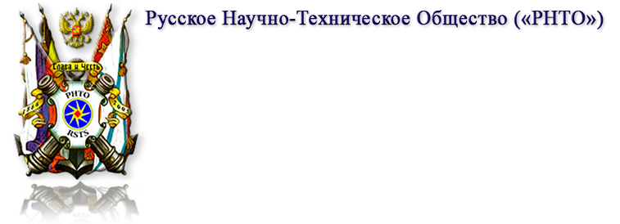

Ф. Шкруднев
«27» октября 2021г.

«Все это было бы смешно, когда бы не было так грустно…»
Детьми лейтенанта Шмидта называются сегодня – аферисты, мошенники и самозванцы, выдающие себя за потомков великих людей, читайте роман Ильфа и Петрова «Золотой телёнок»
Научно исследовательский институт «Центр Упреждающих Стратегий».

